出國報告（出國類別：考察）

中國大陸影視產業發展現況與趨勢

服務機關：行政院新聞局
姓名職稱：李連權參事
派赴國家：中國大陸(北京)
出國期間：中華民國100年9月25日至9月29日
報告日期：中華民國100年11月4日
摘要
雖然台灣戲劇在中國大陸市場有不錯的收視表現，但也遭遇數個發展課題，包含近兩年引進劇不容易挑選、兩岸合拍劇也不容易媒合、引進時數固定但面對新興國家的輸入以及中國大陸本土生產過剩，使市場競爭加劇。而中國大陸電視劇也開始積極拓展海外市場，視頻網路也開始與內容產製結合，試圖透過新的營運模式來獲利；另外中國大陸也大力推動影視基地之建置，希望達到帶動影視產業技術、群聚、人才的發展。
以上現況顯示中國大陸在影視產業推動的決心以及我國戲劇外銷中國大陸將會遭遇愈艱困的競爭環境，因此主管機關應時時關注目標市場的發展，俾利即時採取因應策略。
目次
- 目的……………………………………………………………………………1
- 過程……………………………………………………………………………1
- 心得……………………………………………………………………………1
- 建議……………………………………………………………………………4
- 附件……………………………………………………………………………11
一、目的
為瞭解中國大陸影視產業發展態勢，並實地訪查影視基地的運作模式，因此規劃中國大陸北京參訪主要影視管理機關(構)、業者以及影視基地。
二、過程
出國期間：2011.9.25(日)～2011.9.29(四)
2011.9.25晚抵達北京
2011.9.26拜訪北京梵谷影視文化傳媒有限公司張春俐總經理、可米瑞智國際藝能有限公司柴智屏董事長、首都廣播電視節目製作業協會尤小剛會長、中國北京中北電視藝術中心有限公司牟小春副總經理，並參訪京都中心影視基地(陳衙路9號)
2011.9.27參訪星光影視園(大興國家新媒體產業基地)、北京懷柔影視基地管理服務中心、星美影視城、中影數位製作基地
2011.9.28上午拜訪廣電總局國際合作司馬黎司長、勵彬副司長，下午拜訪中央電視台程春麗副總、國際營銷總監張琳、國內營銷總監熊殷、節目營運版權管理部孫琳、電視劇頻道何文新。
2011.9.29返回台北
三、心得
(一) 台灣電視戲劇在中國大陸發展遭遇的課題
1.近兩年引進劇不容易挑選
根據中央電視台表示，雖然其擁有引進劇的點數，但近二年引進台灣戲劇節目並不容易媒合到好作品，主要原因包括：
- 兩岸影視合作日益密切，許多兩岸合拍劇推出，或是台灣主創人員為中國大陸製作方代工，成為中國大陸國產劇，或是以翻拍的形式出現，使得引進劇可挑選的數量縮減了。
- 部分台灣電視戲劇的品質不夠，未數位化或是非高畫質規格拍攝，影響購買意願。
- 部分台灣戲劇本土因素過於強烈，文化折扣大，如閩南語發音或穿插性的閩南語，在中國大陸市場難推動。
- 台灣戲劇的價格愈來愈高，相對之下新興的泰國劇價格較為低廉。
- 偶像劇不符合主要收視族群，其電視劇鎖定的是35～65歲婦女(家庭主婦)，且只在南方沿海城市受歡迎，在北方以及內陸市場較難接受，因此考量整體收視群，對台灣偶像劇的購買意願不高。
- 弱勢頻道播出的台灣戲劇影響台灣收視率，進而衝擊購買意願。
- 目前我國電視戲劇輸出主要類型在於偶像劇，多半為20集的製作規模，但目前中國大陸一天連播2～3集，偶像劇的集數太快播畢，無法形成氣候。台灣近期缺乏長期數戲劇。
- 長期合作對象的製作人及電視台，陸方也會優先考慮。
- 央視電影頻道需要上院線的台灣電影內容，但是接觸管道不通。
2.兩岸合拍劇也不容易媒合
- 由於文化的差異，合拍劇的內容難以同時滿足雙邊市場，即使是日本與韓國，也缺乏成功案例。
- 目前與台灣合拍劇類型多集中偶像劇，未必符合大陸市場需求。
- 另外，中國大陸申請合拍必須有完整劇本或每集5000字的劇本大綱，與國內編劇邊拍邊播邊寫的模式不同，媒合上仍有許多需磨合適應。中國大陸一定要看完整劇本，以決定是否符合市場符合觀眾，劇本沒完成不可能開拍，台灣需要更明確的產業化流程。
3.市場競爭
- 中國大陸30個省級電視台及30個省會電視台，加上6個直轄市電視台各有一個指標，一個指標可引進20集電視劇，因此一年總共引進數量為1320小時，加上中國國際總公司的200小時，一共是1520小時。另外還有中央電視台自審自播約1500小時。
- 近年來開始引進泰劇、菲律賓劇，且都是以當地收視率最高的戲為引進的標準。
- 去年中國大陸電視劇總共生產14685集，實際播出約8000集。但今年至6月底為止已立項15000多集，生產過剩的部份，後續有些節目勢必會流到非黃金檔時段播出，因而會壓縮未來引進劇的播映空間。
- 明年開始，除中央電視台外，其於電視劇一次連播限2集(目前有的甚至連播3集)，因此需求會從8000集降到6000集，影響整個電視劇市場。
(二) 中國大陸電視劇的海外發展策略
- 台灣是最大的買家，中國大陸希望以後可以採取兩岸同步播出模式。
- 中國大陸對列入《國家文化出口重點企業目錄》的文化出口企業給予專項獎勵，對列入目錄的文化出口重點企業的境外投資項目給予補助。以中國大陸首家以電視劇製作為主的上市影視公司─華策影視為例，根據其出口實績所獲得的出口獎勵款每年約50萬人民幣。
- 中國大陸有行銷獎金，但缺乏行銷獎勵，亦即榮譽感的建立。
- 央視八套係戲劇台，想海外落地，但非所有播出的電視劇為央視自製，涉及版權議題，尚待克服。
- 中國大陸知名導演尤小剛已開始以紀錄片的模式行銷製作實力，2007年拍攝電視紀錄片《前清密史》，目前籌拍匈奴的歷史，其題材在中外皆有吸引力，後續會帶動市場的需求。
(三) 視頻網路與內容產製的發展
- 中國大陸電視劇網路版權價格抬升到一集120萬人民幣，部分人士認為其價格遠遠超過視頻網站營收所能負荷，因此認為未來將泡沫化發展。
- 網路目前播出模式是賠錢的，只要採購價格超過40萬/集，就一定賠錢。
- 製作方則思考出與視頻網站合作策略，以視頻網站的硬性需求人口(即不看電視戲劇而只看IPTV戲劇的人口)，彼此互不收錢，向消費者收費。因為硬性需求有5000萬觀眾，只要10%的人願付錢收看單一戲劇(即500萬人口)，一集收費0.2人民幣，一集就有100萬元的營收，視頻網站與製作者均分，對製作業者而言，就已超過目前衛星電視台單集願付的價格了。(目前中國十大戲劇製作公司，約有六家以上願意參加)
- 目前中國大陸最主要視頻網站為土豆網(短視頻為主)、優酷(長視頻為主)、搜狐、PPTV、樂視、酷6。
- 新營運模式在中國大陸可能成功的原因在於中國大陸政府向視頻網站及戲劇製作公司承諾，願意配合採取只要IPTV播映沒有版權內容就會被斷訊。
(四)中國大陸影視基地之發展
- 主要分為(1)綜藝、新聞及談話性節目的製作園區，如北京星光影視園區 (2)影視戲劇的拍攝外景地及室內攝影棚，如懷柔影視基地、京都中心影視基地等;兩者服務對象不同，因此目的也不同，前者以製播平台為主，後者則是以戲劇場景為主。由於中國大陸又以古裝歷史戲製作能力最佳，因此戶外場景的需求及數量以明清時代背景為主且最多。
- 中國電影公司投資巨資成立數位製作基地及強大的後期製作服務
- 中影數位製作基地一期占地34公頃，建築面積19萬平方米，總投資20億元人民幣，1,537套設備，有符合國際電影拍攝標準的800平方米至5,000平方米的攝影棚16個，是世界上規模最大、最集中的攝影棚。預計未來將會再蓋一座8,000平方米的攝影棚，可供直升機起飛降落。
- 中影數位製作基地具備年生產100部故事片電影、200部電視電影、500集電視劇的製作能力，占全國影視生產能力的60%，並承擔全國50%以上的影視後期製作服務，可同時容納10至15部影片的後期製作及30集電視劇後期製作。
四、建議
(一) 製作端
1.調整現行補助機制，鼓勵電視戲劇的多樣性
中國大陸當前最受歡迎的題材是社會倫理、近代傳奇、都市生活，台灣卻是以製播言情類以及鄉土劇為主。如要拓展大陸市場，多元題材的產製是符合當地需求的因應對策。
目前發展類型─偶像劇，在部分海外市場的收視年齡層並非主流收視觀眾，因此影響海外市場購買意願，建議藉由HD補助的評選準則，來引導國內戲劇類型的多樣化。電視劇的多樣化後，自然可以發現除了偶像劇以外，台灣擁有製作優質的其他節目類型。
2.共同研究兩岸合拍劇的題材，並將目標鎖定在共同拓展海外市場，才能拓展合拍劇的雙贏空間
兩岸合拍劇缺乏成功案例，有鑒於台灣擁有優質的製作團隊，中國大陸擁有廣大市場，兩岸團隊應更加投入合拍題材的開發，並將目標鎖定在共同拓展海外市場，才能拓展合拍劇的雙贏空間。
3.考慮外銷，製作規格應全面提升
由於中國大陸是跳躍式的成長，因此要輸出的戲劇規格必定要高畫質，但是我國除了偶像劇之外，其他劇種以高畫質規格拍攝的比例較低，因此除了鼓勵多元類型的產製，規格上也要全面提升。
4.定期蒐集海外市場情報並教育業者
定期追蹤關於台灣戲劇節目在海外的播映情形，包含傳統電視頻道以及新興平台等，以幫助業者了解海外市場需求與發展趨勢，避免受到國內收視率調查機制的錯誤引導。
5.加強國際化內容的產製，尤其紀錄片的製作
類型多樣化策略應鎖定發展紀錄片，因為我國在紀錄片的拍攝上已擁有相當程度的實力，目前也有相關補助機制，來推動紀錄片的拍攝。未來應轉化目前視聽處直接補助國際紀錄片專門頻道機制，而是利用資金補助鼓勵國內民間業者與國際紀錄片專門頻道合作製作，以建立國內紀錄片的海外播映及行銷平台。
(二) 輸出端
1.強化新平台營運模式的持續追蹤
由於各國傳統電視媒體的收視族群高齡化，加上網路科技的日新月異發展，年輕觀眾多半轉而透過新平台收看，不需等待節目表、不受限於傳統平台的上架內容。然而新平台的營運模式以及其與內容業者的合作機制也在日新月異的發展，我國偶像劇的收視族群正是被新平台分割嚴重的年輕觀眾，因此新平台的發展以及其與內容產製者的互動，是政府需持續加以關注的。
2.強化海外市場經營及海外行銷能力
(1) 落實海外行銷獎勵
根據海外銷售實績分別給予製作公司及影視發行行銷公司的行銷獎金獎勵，逐漸累積建立製作公司以海外市場為製作方向，推動台灣軟實力，及大型化行銷公司以累積海外議價能力。
(2) 加強中國大陸及日本兩大目標市場的研究投入，並追蹤競爭對手韓國的策略
仿韓國對日本市場持續且深入的調查，研究加強海外市場調查研究的投入，尤其是中國大陸及日本兩大目標市場，包含市場偏好、收視族群、文化特性..等。
3.持續兩岸協商，爭取台灣戲劇節目在中國大陸市場的播映空間
(1) 爭取黃金檔播映權利
雖然偶像劇的收視族群特性，並不一定適合於黃金檔播出，但是隨著我國戲劇節目產製的多元化後，必須爭取在中國大陸市場的播映空間，才能為業者的努力找到出路。
(2) 爭取引進數量與合拍數量的放寬
近年來中國大陸引進台灣戲劇的數量下降，但中國大陸劇在台灣播出的時數大幅成長，應將此不對等的現象於兩岸協商中爭取台劇在中國大陸更大的發展空間。
4.持續兩岸協商，爭取兩岸電影片實際輸出入數量的對等
中國大陸每年進入台灣上映的電影雖有十部上限的限制，兩岸ECFA生效後，台灣電影進入中國大陸已沒有配額限制，但是實際上輸出入的數量卻是中國大陸影片進入台灣多，台灣影片進入中國大陸少（ECFA後也僅一部）。因此，ECFA後的協商必須持續爭取兩岸電影片輸出入的實質對等互惠。
5.建立台灣戲劇內容穩定的海外播映空間─建立海外頻道
海外頻道的設置有許多階段性的工作必須逐項完成才能順利推動。首先是戲劇內容的質與量的同步提升，否則該頻道只能不斷重播舊節目；再者可先與當地頻道業者合作，固定長期播映台灣戲劇內容，培養出海外穩定的收視族群；最後才是運用商業與政治協商機制，建立海外頻道。
(三)建立國內主題式公園方式的影視基地:
1.國內室內攝影棚已有阿榮片場，與業界配合許久，因此在片場需求部份，國內短期間無需增加室內攝影棚增加無謂的供給，對於戶外場景的部份，建議建設國內時代背景，例如明末清初的鄭成功時期、日據時期及光復時期之場景(市場區隔)，以主題式公園方式進行，片場以提供拍攝及觀光為主要營業項目，以精簡的維護及管理人力運作園區。
2. 除了主要時代背景外，提供業者土地，建立所需場景，拍攝完畢可以背景的牢固度及後續需求評估留存時間，後續使用之業者酌收租金方式提供拍攝，以主要時代背景為主體，透過影視製作不斷更新及整備周圍不同的場景。
(四)建立新型HD數位製播中心:
1.以目前國內而言，面臨電視數位化及高畫質化的來臨，提供業者相關規格設備及場地租金優惠的HD數位製播平台或中心，能有效解決業者的成本問題，並且提升數位HD節目自製率及培育相關製播人才。
2.產業群聚必須在市場存在商機(需求)及政府極力支持下才得以形成，在軟硬體俱足及地理位置合適下，HD數位製播中心的核心業者進駐後，將容易吸引其他週邊業者之進駐，產業群聚便自然形成

五、附件
(一) 北京星光影視園
2009年11月，經北京市廣播電影電視局申請，國家廣播電影電視總局同意設立“中國北京星光電視節目製作基地”，是目前廣電總局批復唯一一個國家級的電視節目製作基地。
表1 北京星光影視園之建設
區域 | 規格 | 功能
公共節目製作區 | - 600平方米*2間、800平方米、1,200平方米*4間、1,600平方米、2,200平方米的大型攝影棚。  - 廣播級標準工程設計及双路供電、配套化妝間、專業SD/HD導控機房、衛星機房、錄音室等技術室。 | 為電視台和大型傳媒公司提供大型攝影棚節目錄製服務
獨立節目製作區 | 200平方米*8廣播級專業攝影棚及導控機房、收錄機房、媒體資訊系統、總控中心等 | 為綜合傳媒公司提供新聞或專題節目錄製、收錄、編輯、媒體資訊管理、機構辦公等綜合服務。
新媒體大廈 | - 總建築面積15萬平方米  - 超過50個大小不等的攝影棚  - 6,000平方米的影視內容交易展示中心 | 為電視製作人提供服裝、道具、舞台美術服務、節目製作、包裝、展示、發行、傳輸、監控服務為一體的專業產業服務聚集平台。
媒體聚集區 | - 區域規劃用地500餘畝  - 15棟獨棟節目製作中心 | 結合媒體展示功能、節目製作功能、新聞中心功能、回傳中心功能、審備電視中心功能及辦公生活中心功能  為電視台駐京辦事處等各類媒體提供在北京進行傳媒生產的全程服務

 | 
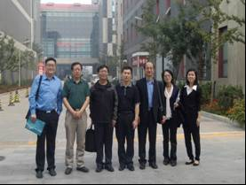 | 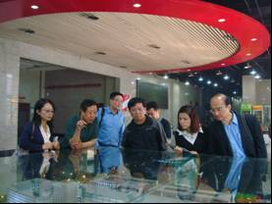
其成功的原因主要是國內最好的專業技術人員(導演、明星等等)及政府長官都集中於北京。再加上最大的集會活動都在北京，因此許多電視台在北京採訪完以後，租用衛星傳回到地方電視台後製及播出容易造成時間效率不足。因此由於國內幅員及北京區域優勢，星光影視園區確實能夠解決各地方電視台節目製作上可能產生的時間效率及交通成本之問題。
由於因應數位化及高畫質化的電視時代，節目製作區皆配有標準畫質及高畫質之設備，再加上租金成本具吸引力，因此吸引許多電視製作業者進駐。
由於星光集團本身為設備商，因此對於市場需求具敏銳度，在其提供相關設備及製播平台下，核心產業的進駐使用使得其他週邊產業也逐漸形成，因此園區內產業群聚一部份是自然演化。也由於星光影視園區的產業背景，使其在設備完整度及成本競爭力上都極具優勢。
節目製作平台
衛星傳輸平台
綜合服務平台
媒體集聚平台
圖一、北京星光園區示意圖
二、北京懷柔影視基地
進入21世紀後，中國影視基地建設再次進入快速發展階段。2005年中國國務院頒佈《國務院關於非公有資本進入文化產業的若干決定》、廣電總局發佈《關於促進廣播影視產業發展的意見》，逐步放寬外資進入影視業的政策，鼓勵社會資本進入影視行業。影視領域對民資、外資的部分鬆綁刺激了民間的投資，各種資本模式的影視基地紛紛成立，全中國已規劃建設20餘個投資上億元的影視基地。
懷柔影視基地離北京中心城區僅51公里，大約為30至40分鐘的車程，京承高速公路開通後，懷柔已進入北京半小時經濟圈，能夠很好地承接北京市作為中國政策中心、資訊中心、科教中心、商務中心的外圍效應，與之互動；物流、人流、資訊流、資金流也能夠暢通快速的流通。懷柔區也能夠受惠於北京文化中心的外溢效應，提高影視基地的創意能力。
1. 影視基地戰略定位：
以中國電影體制改革為機遇，以中影生產基地遷入懷柔為主要核心，借鑒國際典範，比對國際水準，建設中國境內第一個國際化新一代專業功能聚合型國家級影視基地，開啟懷柔發展為“東方好萊塢”的序幕。
2. 功能定位：
中國（懷柔）影視基地全力打造以影視後期製作為核心的九大功能中心，即影視後期製作中心、影視專業技術服務中心、影視拍攝中心、影視展示與傳播中心、影視版權交易中心、影視動漫製作中心、影視教育培訓中心、影視製片公司集聚中心和影視旅遊中心。
影視後期製作中心
影視專業技術服務中心
影視拍攝中心
影視展示與傳播中心
影視動漫製作中心
影視教育培訓中心
影視製片公司集聚中心
影視旅遊中心
影視版權交易中心
懷柔影視基地
3.園區主軸
(1)中影數位製作基地
中影數位製作基地一期占地34公頃，建築面積19萬平方米，總投資20億元人民幣，1,537套設備，有符合國際電影拍攝標準的800平方米至5,000平方米的攝影棚16個，是世界上規模最大、最集中的攝影棚。預計未來將會再蓋一座8,000平方米的攝影棚，可供直升機起飛降落。
中影數位製作基地具備年生產100部故事片電影、200部電視電影、500集電視劇的製作能力，占全國影視生產能力的60%，並承擔全國50%以上的影視後期製作服務，可同時容納10至15部影片的後期製作及30集電視劇後期製作。
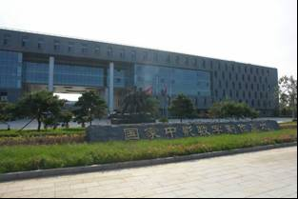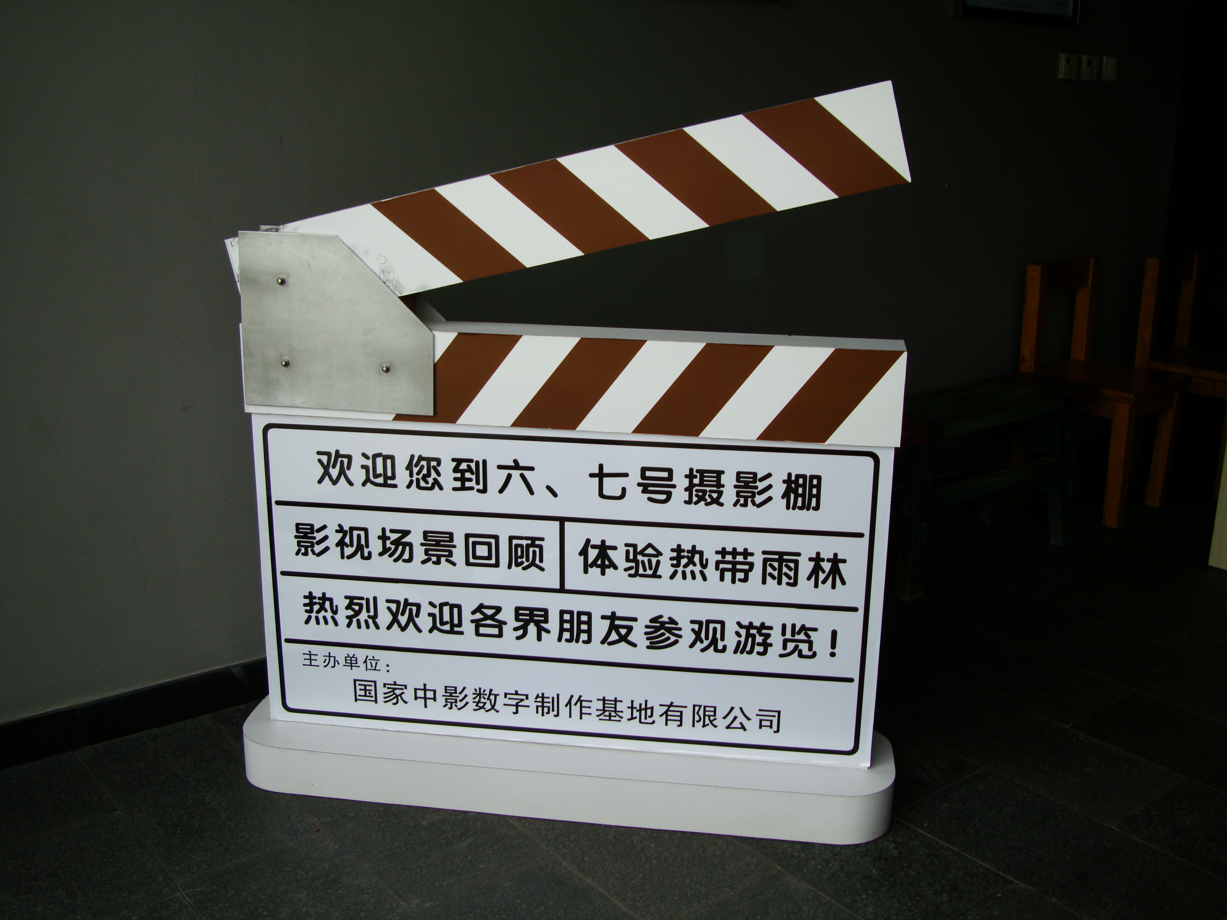
(2)星美影視城
星美影視城占地400公畝，分為南北兩區，是目前北方最大的仿明清影視拍攝基地。南廠影視拍攝區有四合院、酒樓、戰園、水榭、客棧、民房、街道、城牆、小橋等明清風格建築；北廠攝影棚區有900-1,800平方米攝影棚4個，配有服裝、道具、置景和器材倉庫；北廠生活區，包括200多間住宿用房，具備三星級標準。
星美影視城主要的作品有《大宅門》、《玉碎》、《鐵齒銅牙紀曉嵐》、《京華煙雲》、《環珠格格3》、《少年英雄方世玉》、《像霧像雨又像風》等等500多部影視作品。
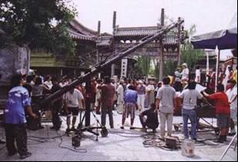
4.目前概況
中國大陸嘗試以規模經濟的方式來建立電影後製業，並透過其後製能量整備國內電影製作業。以支撐國內電影需求為基礎，並與國外技術交流轉移，強化自身技術含量，以供應國外業者所需。
- 透過其強大的後製集團，除了支應國內需求以外，並吸引亞洲國家電影後製訂單。
- 透過高規格的攝影棚，吸引亞洲國家電影拍攝製作，甚至後製。
- 在長期規模經濟下，吸引各國電影團隊進駐拍攝，直接完成拍攝及後製過程。
惟目前國內電影製作業者調降製作成本規模，而以中影後製基地及其攝影棚規格過高、租金高昂，因此國內需求不旺，使用率仍低，預估目前仍在投資階段，未達到損益平衡。若未來在國內需求仍然無法增加之下，其勢必將產生虧損。
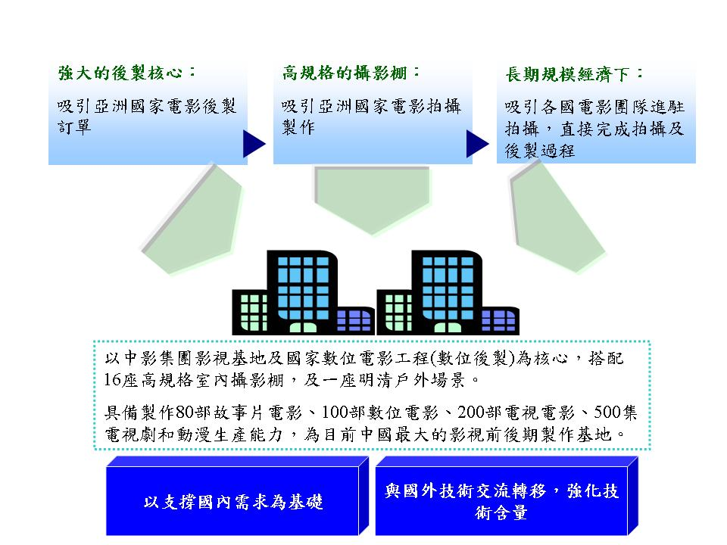
圖二、中影集團影視基地運作模式
三、北京陳衙路9號
北京京都中心影視基地是為影視製作量身而建，集拍、制、景、住為一體的功能完備的民營綜合性中心基地，有歐陸古典風格的建築群，與“京都中心”中國古代皇城風格建築的外景拍攝基地。
京都中心影視基地建築面積達1.3萬平方米，擁有別墅，賓館，餐廳，會議室，製作間以及2,100平方米的超大室內攝影棚。各種建築外形獨特，使基地充滿了歐式風格。超大型室內攝影棚外觀外歐洲教堂，市政廳景觀，可用來置景拍攝。室內攝影棚面積2,100平米，層高16米。主要人力結構以設備維護人員為主。
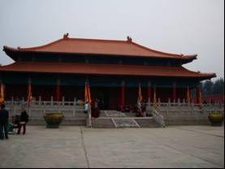 | 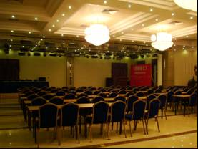
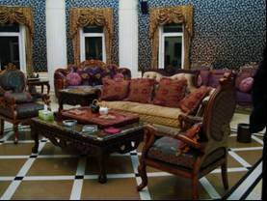 | 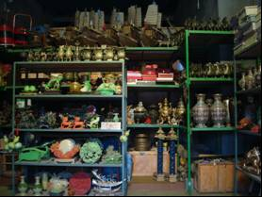

表2、中國大陸北京三大影視園區特色及成功因素比較
園區 | 攝影棚規格 | 特點 | 成功原因或失敗原因 | 未來規劃
北京星光影視園 | 室內攝影棚：  600平方米*2間、800平方米、1,200平方米*4間、1,600平方米、2,200平方米的大型攝影棚。  戶外場景：  無 | 以服務綜藝、新聞及談話性節目為主，提供一站式的服務。 | 成功原因：  在國家政策及國內影視制度下，北京所處位置，業者確實有此需求，使用率高。 | 星光影視園的建設規劃目前包括兩個部分，即星光影視園節目製作服務平台和星光影視園傳媒使館區建設項目  定位為電視台的駐京辦事處或大型媒體公司駐京總部，主要客戶群體是國內外各大電視台、傳媒公司的北京常駐機構。
北京懷柔影視基地 | 室內攝影棚：  符合國際電影拍攝標準的800-5,000平方米的攝影棚16個。  戶外場景：  星美影視城占地400公畝，是目前北方最大的仿明清影視拍攝基地。 | 國家政策支持，規模經濟，一應俱全。  全國最大的中影公司進駐，提供專業且精細的影片數位化後製服務。 | 危機：  規格過高、租金高昂、需求不旺，使用率低。 | 將加蓋8,000坪大的室內攝影棚，直昇機可直接升降
北京陳衙路9號 | 室內攝影棚：  室內攝影棚面積2,100平米，層高16米  戶外場景：  歐陸古典風格的建築群，與中國古代皇城風格建築的外景拍攝基地。 | 電視製作公司自有民營片場。 | 成功原因：  滿足公司自身需求為主，提供外租服務，使用率高 | －

